Week11_Lab8

Group_22

106502531 洪仲杰

106502532 蔡沛宏

說明:

Code_1.asm

1.DifferentInputs proc: 將v1,v2,v3參數傳進proc

Eax = v1

比較v2和eax,若相等則跳到Label_Equal

比較v3 和eax,若相等則跳到Label_Equal

Eax = v2

比較v3 和eax,若相等則跳到Label_Equal

Eax = 1(都沒有跳到Label_Equal),跳到exit_label

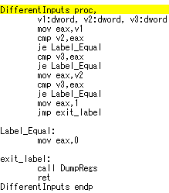

Label_Equal: eax = 0

Exit_label:印出register的狀態,並return

2.結果

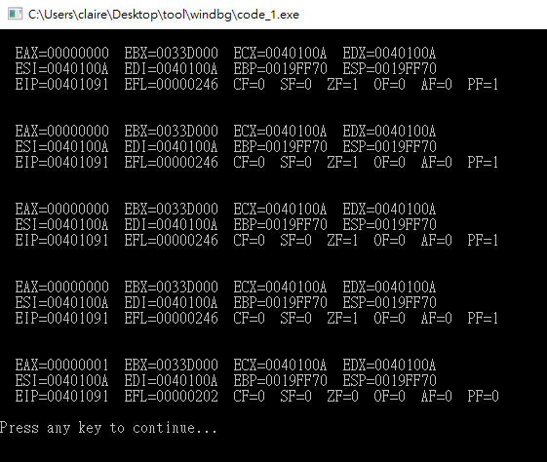

Code_2.asm

1. Str_remove PROC: 將pStart和nChars傳進PROC

取得字串的長度,讓ecx = eax(後面迴圈要用)

如果nChars <= ecx, 則ecx -= nChars

Esi = pStart + nChars

Edi = pStart

Clear Direction Flag(使Direction Flag變為forward)

重複執行 movsb

讓複製目的地最後一位的下一位設為0

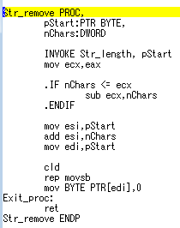

2.Invoke的值和結果

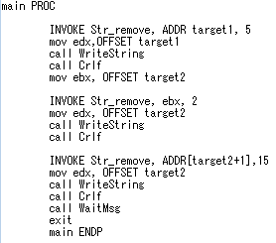

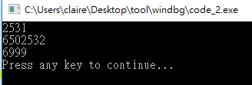

心得:

這堂Lab課學到很多東西，實作了兩個procedure，一個是判斷三個數字是否完全不同的procedure，另一個是刪除(複製)字串的procedure，過程中用到許多上課時學到的東西，像是cld跟rep等等，覺得學到很多。